САМОАНАЛИЗ

ДЕЯТЕЛЬНОСТИ
негосударственного дошкольного
образовательного учреждения
«Детский сад № 254» ОАО
«Российские железные дороги»

Негосударственное дошкольное образовательное учреждение «Детский сад № 254 открытого акционерного общества «Российские железные дороги».
При построении образовательного процесса в детском саду в 2011– 2012 учебном году были запланированы и решены следующие задачи:
- создание единой модели образовательной деятельности в рамках перехода на федеральные государственные требования;
- формирование гендерной, семейной, гражданской принадлежности, воспитание патриотических чувств у детей дошкольного возраста;
- обеспечение психолого-педагогических условий поддержки и развития художественно-творческой одаренности детей дошкольного возраста.
Образовательный процесс строился на основе реализации образовательной программы детского сада с учетом федеральных государственных требований.
Построение образовательного процесса осуществлялось на основе равноценного распределения содержания образовательных областей, интеграции комплексных и парциальных образовательных программ, педагогических методик и технологий в решении задач.
Для реализации задачи по созданию единой модели образовательной деятельности в рамках перехода на федеральные государственные требования в детском саду был составлен план работы и сформирована рабочая группа по разработке осуществления непосредственно образовательной деятельности. Усилия педагогов были направлены на:
- создание необходимой, оптимальной предметно-развивающей среды;
- освоение модели образовательного процесса, блочно-тематического планирования, игровых технологий сотрудничества;
- интеграцию образовательных областей;
- обеспечение мотивационной готовности к учебной деятельности;
- использование разных видов и типов игр-занятий;
- организацию полноценной образовательной деятельности в режимных моментах;
- активизацию самостоятельной (игровой, поисковой, художественно-продуктивной) деятельности детей.

Для повышения компетентности педагогов были проведены следующие консультации:
- «Региональная модель планирования образовательной области «Социализация» (с учетом ФГТ – октябрь, 2011 г.);
- «Внедрение ФГТ в построении организованной деятельности с детьми дошкольного возраста в условиях ДОУ» (декабрь, 2011 г.);
- «Составление календарно-перспективного плана на летний оздоровительный период» (май, 2012 г.).
Воспитателями всех возрастных групп разработаны комплексно-тематические планы по единой тематике.
Распространение опыта работы по приоритетным направлениям деятельности было представлено на Краевом Креатив-фестивале педагогов дошкольного образования при ФК ГОУ ДПО «ХК ИРО» (ноябрь 2011 г.):
- художественно-эстетическое развитие дошкольников – «Эстетическое воспитание детей старшего дошкольного возраста на занятиях плаванием» (Шубина Ю.А., инструктор по физической культуре), «Развитие творческих способностей у детей старшего дошкольного возраста через театрализованную деятельность» (Куликова Е.Г., музыкальный руководитель);
- оздоровление и физическое развитие дошкольников – «Профилактика плоскостопия у детей дошкольного возраста в условиях ДОУ» (Бабаева М.Н., инструктор по физической культуре);
- социально-личностное развитие дошкольников – «Использование информационных компьютерных технологий в обучении детей дошкольного возраста в условиях ДОУ» (Елисеева Е.В., педагог дополнительного образования по информатике).
Инструктор по физической культуре - Бабаева М.Н. углубленно внедряет технологии здоровьесбережения в работу с детьми дошкольного возраста, разработала программу дополнительного образования по профилактике плоскостопия, выстроила систему работы по каждому возрасту, разработала серию игр и упражнений, направленных на коррекцию стопы ребенка. Опыт работы представлен в форме компьютерной презентации на дорожном семинаре «Внедрение здоровьесберегающих технологий, способствующих сохранению и укреплению здоровья детей»
(ст. Новый Ургал, сентябрь 2011 г.), на дорожной конференции «Развитие способностей детей дошкольного возраста в условиях современного ДОУ с учетом перехода на Федеральные государственные требования» Бабаева М.Н. представила занятие с детьми на тему: «Развитие организаторских способностей у детей старшего дошкольного возраста в процессе физического воспитания» (ноябрь 2011 г.).
В рамках перехода на ФГТ с целью развития художественно-творческой одаренности разработаны программы дополнительного образования:
- программа «Танцевальная ритмика» (Куликова Е.Г., музыкальный руководитель);
- программа театрализованной деятельности «В гостях у сказки» (Беляева Л.И., музыкальный руководитель);
- программа «Бумажная страна» - обучение квилингу (Палюх М.Н., педагог дополнительного образования по изодеятельности);
- программа по изобразительной деятельности «Экопластика, тестопластика» (Палюх М.Н., педагог дополнительного образования по изодеятельности).
В целях решения задачи по обеспечению психолого-педагогических условий поддержки и развития художественно-творческой одаренности детей дошкольного возраста в течение учебного года были проведены следующие методические мероприятия:
- педагогический совет «Формирование единой модели поддержки одаренных детей в системе ДОУ» (февраль, 2012г.);
- деловая игра «Феномен одаренности среди детей дошкольного возраста в условиях ДОУ» (январь, 2012г.);
- семейный клуб «Одаренные дети» (октябрь, 2011 г.);
- практическая школа «Детская одаренность и родители» (декабрь, 2011 г.);
- организация работы творческой группы «Выстраивание модели поддержки художественно-творческой одаренности детей старшего дошкольного возраста»;
- тематический контроль «Создание условий поддержки одаренных детей» (январь, 2012г.);
- семинар «Обеспечение психолого-педагогических условий поддержки и развития художественно-творческой одаренности детей».
В целях решения задачи по формированию гендерной, семейной, гражданской принадлежности, воспитанию патриотических чувств у детей дошкольного возраста были проведены следующие методические мероприятия:
- проблемный семинар «Воспитательно-образовательная работа в ДОУ с учетом гендерного подхода» (октябрь, 2011 г.);
- консультация-презентация «Гендерный подход в физическом воспитании дошкольников» (ноябрь, 2011 г.);
- тематический контроль «Педагогические условия реализации гендерного подхода в процессе организованной деятельности с детьми дошкольного возраста» (ноябрь, 2011 г.);
- организация работы творческой группы «Гендерный подход в физическом воспитании дошкольников»;
- педагогический совет «Организация образовательной деятельности по формированию у детей гендерной, семейной, гражданственной принадлежности» (январь, 2012 г.);
- оформление в группах уголков семейной, гражданственной принадлежности «Мы – дети России» (февраль, 2012 г.).
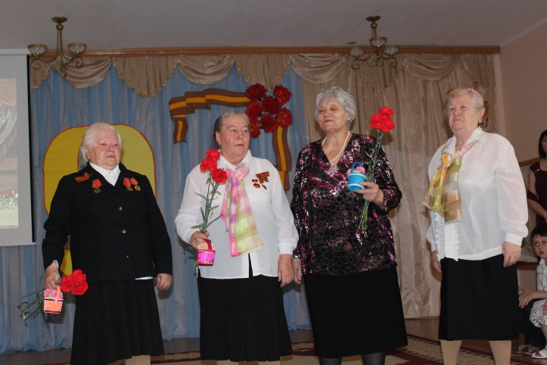
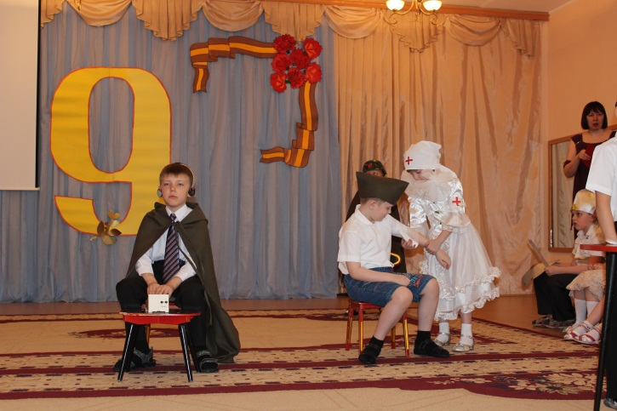
В течение года большое внимание уделялось патриотическому воспитанию. Ко дню Победы с воспитанниками проводились тематические беседы, экскурсии на мемориал Славы, выставка совместных работ детей и их родителей. В качестве итоговой формы работы с детьми был проведен тематический праздник «Давным – давно была война» (04.05.2012г.) с приглашением ветеранов ВОВ.

Вся работа педагогического коллектива по реализации плана воспитательно-образовательной работы строилась на тесном взаимодействии с родителями воспитанников через разнообразные формы сотрудничества:
- родительские собрания;
- дни открытых дверей;
- открытые мероприятия и занятия на группах;
- праздники, развлечения;
- посиделки, вечера;
- «Встречи с интересными людьми»;
- клуб «Семейная академия»;
- конкурсы творческих работ;
- фотовыставки;
- горячая линия и др.
Совершенствование физического развития осуществлялось на основе:
- внедрения федеральных государственных требований через построение педагогического процесса по образовательным областям: «Здоровье», «Безопасность» на принципах интеграции, учета возрастных особенностей;
- комплексного мониторинга состояния здоровья детей дошкольного возраста, на основе учета региональных стандартов показателей физического развития, физической подготовленности, осмотра узкими медицинскими специалистами: неврологом, окулистом, отолорингологом.
Здоровьесбережение детей в условиях детского сада осуществлялось
через следующие формы оздоровления:
1. Использование оздоравливающих технологий на занятиях: разные виды гимнастик, чесночно-луковая ионизация воздуха и т.д.;
2. Обеспечение здорового ритма жизни:
- скорректированный режим дня;
- щадящий режим (адаптационный период);
- соблюдение двигательного режима в течение дня;
- коррекция одежды в зависимости от температуры воздуха.
3. Физические упражнения:
- утренняя гимнастика, физические минутки;
- физкультурно-оздоровительные занятия;
- оздоровительное плавание в бассейне;
- подвижные динамические игры, переменки;
- спортивные игры, праздники и развлечения;
- профилактическая гимнастика (улучшение осанки, плоскостопия и т.д.)
4. Закаливание:
- хождение босиком, дыхательная гимнастика, обширное умывание,
хождение по «дорожкам здоровья»;
- полоскание горла и рта. Все закаливающие мероприятия проводятся на положительном эмоциональном фоне.
5. Лечебная физкультура.
6. Пропаганда здорового образа жизни.
С целью развития физических качеств и умений, формирования двигательных навыков, выстраивания преемственности в работе с родителями были проведены оздоровительно-спортивные мероприятия:
- «Мама, папа, я – железнодорожная семья» (октябрь, 2011 г.);
- «Сильные, смелые, ловкие, умелые» - рыцарский турнир среди мальчиков (ноябрь, 2011 г.);
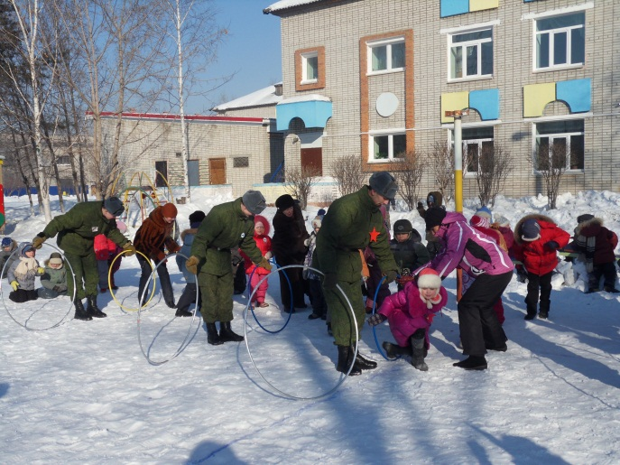
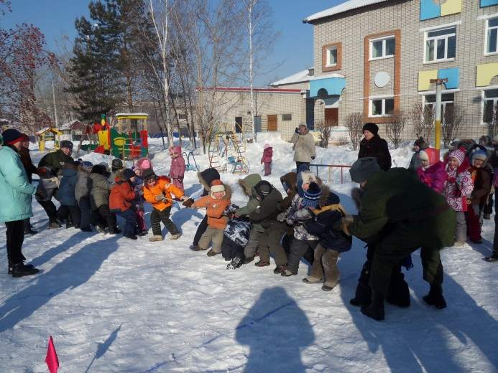
- «День защитников Отечества» при участии воинов Железнодорож-ного батальона (февраль, 2012г.);
- физкультурные развлечения при совместном участии с родителями (2 младшие, средние группы) «Будь здоров» (март, 2012г.)
- спортивный праздник «Мама, папа, я – спортивная семья» (апрель, 2012г.).

За 2011–2012 учебный год в соответствии с планом работы на год осуществлялся обмен опытом среди педагогических работников через проведение открытых мероприятий в детском саду:

№  п/п | Ф.И.О.  педагога | Наименование  мероприятия | Дата
1. | Якубович Е.Ф.,  Учитель-логопед | коллективный просмотр логопедического занятия | 10.2011
2. | Беляева Л.И.,  музыкальный руководитель | коллективный просмотр музыкального занятия | 10.2011
3. | Бабаева М.Н., | - педагогический совет «Организация образовательной деятельности по формированию у детей гендерной, семейной, гражданственной принадлежности»;  - Участник творческой группы «Гендерный подход в физическом воспитании дошкольников» | 01.2012
4. | Куликова Е.Г.,  музыкальный руководитель | коллективный просмотр музыкального занятия | 10.2011
5. | Лагода И.В.,  воспитатель | коллективный просмотр занятия | 11.2011
6. | Бабаева М.Н.,  инструктор по физической культуре | коллективный просмотр физкультурного занятия | 11.2011
7. | Поляничко О.И.  воспитатель | коллективный просмотр занятия | 11.2012
8. | Цивелева Н.Г.,  воспитатель | коллективный просмотр познавательного занятия | 02.2012
9. | Рыжикова А.С.,  воспитатель | коллективный просмотр занятия по математике | 03.2012
10. | Шубина Ю.А., инструктор по физической культуре | презентация на педагогическом совете | 01.2012

3. Сведения о педагогических кадрах.

3.1. Кадровый потенциал:

Общее  количество педагогов | Образование |  | Квалификационная категория
 | высшее | среднее  специальное | высшая | первая | вторая
32 | 78% (25) | 22% (7) | 19% (6) | 25% (8) | 37,5% (12)

3.2. Аттестация педагогических кадров в 2011-2012 учебном году:

 | Квалификационная категория |  |  | Примечание
 | высшая | первая | Соответствие занимаемой должности
По плану | 2 | - | 3 | Высшая квалификационная категория:  - Куликова Е.Г.,  музыкальный руководитель;  - Бабаева М.Н.,  инструктор по физической культуре;  Соответствие занимаемой должности  - Скорюкова Н.А.,  воспитатель;  - Андоськина С.В., воспитатель;  - Банина М.А., воспитатель.
Фактически | 2 | - | 3 | Высшая квалификационная категория:  Куликова Е.Г.,  музыкальный руководитель;  Бабаева М.Н.,  инструктор по физической культуре;  Соответствие занимаемой должности  Скорюкова Н.А.  воспитатель;  - Андоськина С.В., воспитатель;  - Банина М.А., воспитатель;

3.3. Формы участия педагогических работников в методической работе на уровне города, Хабаровского края, ОАО «РЖД»:

№  п/п | Ф.И.О.  педагога | Участие педагогических работников  в методических мероприятиях
1. | Семенова М.А., заведующий | - Дорожная конференция «Развитие способностей дошкольного возраста в условиях современного ДОУ, с учетом перехода на Федеральные государственные требования» (ноябрь 2011 г.);  - Краевой Креатив-фестиваль педагогов дошкольного образования при ФКГОУДПО «ХК ИРО» (декабрь, 2011г.);  -международный конкурс «Информационно - коммуникационные технологии в дошкольном образовании - 2012»;  - Международная научно-практическая конференция ФГБОУ ВПО «АмГПГУ» (ноябрь, 2011г.)
2. | Бабаева М.Н.,  инструктор по  физической культуре | - Краевой Креатив-фестиваль педагогов дошкольного образования при ФКГОУДПО «ХК ИРО» ( ноябрь, 2011г.)  - Дорожная конференция «Развитие способностей дошкольного возраста в условиях современного ДОУ, с учетом перехода на Федеральные государственные требования» (ноябрь, 2011 г.)
3. | Шубина Ю.А.,  инструктор по  физической культуре | -Краевой Креатив-фестиваль педагогов дошкольного образования при ФКГОУДПО «ХК ИРО» (ноябрь, 2011г.);  - конкурс «Лучший педагогический работник негосударственного образовательного учреждения ОАО «РЖД» (апрель, 2012);  - педагогический совет «Организация образовательной деятельности по формированию у детей гендерной, семейной, гражданственной принадлежности» (январь, 2012 г.);  - Участник творческой группы «Гендерный подход в физическом воспитании дошкольников»;  - Дорожная конференция «Развитие способностей дошкольного возраста в условиях современного ДОУ, с учетом перехода на Федеральные государственные требования» (ноябрь 2011 г.)  - Международная научно-практическая конференция ФГБОУ ВПО «АмГПГУ» (ноябрь, 2011г.)
4. | Елисеева Е.В., педагог дополнительного образования по информатике | - Краевой Креатив-фестиваль педагогов дошкольного образования при ФКГОУДПО «ХК ИРО» (ноябрь,2011г.)  -Всероссийская педагогическая видеоконференция «Технологии интеграции и инклюзии в системе дошкольного образования» (март 2012)  -международный конкурс «Информационно - коммуникационные технологии в дошкольном образовании - 2012» (апрель 2012)  - Дорожная конференция «Развитие способностей дошкольного возраста в условиях современного ДОУ, с учетом перехода на Федеральные государственные требования» (ноябрь 2011 г.)
5. | Куликова Е.Г., музыкальный руководитель | - Краевой Креатив-фестиваль педагогов дошкольного образования при ФКГОУДПО «ХК ИРО» (ноябрь, 2011г.);  - Участник творческой группы «Выстраивание модели поддержки художественно-творческой одаренности детей старшего дошкольного возраста»;  - Дорожная конференция «Развитие способностей дошкольного возраста в условиях современного ДОУ, с учетом перехода на Федеральные государственные требования» (ноябрь 2011 г.)
6. | Леонтьева О.В.,  заместитель заведующего по УВР | -конкурс проектов, направленных на повышение качества обучения и воспитания;  -онлайн – конференция «Современные требования к системе подготовки детей к обучению в школе», «АмГПГУ» (июнь, 2012 г.)
7. | Беляева Л.И.,  музыкальный руководитель | - Участник творческой группы «Выстраивание модели поддержки художественно-творческой одаренности детей старшего дошкольного возраста»
8. | Палюх М.П., педагог дополнительного образования по изодеятельности | - Участник творческой группы «Выстраивание модели поддержки художественно-творческой одаренности детей старшего дошкольного возраста»  - Дорожная конференция «Развитие способностей дошкольного возраста в условиях современного ДОУ, с учетом перехода на Федеральные государственные требования» (ноябрь 2011 г.)  -Конкурс детского рисунка «Цветные капли радости» (май, 2012)
9. | Цивелева Н.Г., воспитатель | Дорожная конференция «Развитие способностей дошкольного возраста в условиях современного ДОУ, с учетом перехода на Федеральные государственные требования» (ноябрь 2011 г.)
10. | Якубович Е.Ф.,  учитель-логопед | - Дорожная конференция «Развитие способностей дошкольного возраста в условиях современного ДОУ, с учетом перехода на Федеральные государственные требования» (ноябрь 2011 г.)
10. | Свищикова В.В.,  учитель-логопед | литературно-художественный конкурс, посвященный 175 – летию Российских железных дорог
3.4. Результаты повышения квалификации педагогов.

Форма  повышения квалификации | 2011  год | 2012  год
ИПК | 7 | 7
ФПК  (обучение в высшем учебном заведении – заочная форма) | 1 | 1
Стажировка | - | -
Семинары, семинары- практикумы | 35 | 35
Коллективные просмотры (открытые занятия) | 35 | 35
Конкурсы, смотры | 35 | 35
Методические часы, объединения, консультации | 35 | 35

Результаты повышения квалификации педагогов
на курсах в ИППК за 2011-2012 учебный год:

План | Фактически | ФИО  должность | Кол-во  часов | Место  прохождения  курсов | Срок | Тема
7 | 7 | Беляеева  Людмила  Ильинична,  музыкальный руководитель | 136 | Филиал Хабаровского краевого института развития образования | 23.04-19.05  2012 | «Особенности организации образовательного процесса детей дошкольного возраста в соответствии с ФГТ»
 |  | Елизарова  Елена  Геннадьевна,  Учитель-логопед | 160 | «Хабаровский краевой институт развития образования» в г.Комсомольске-на-Амуре | 16.01-09.02  2012 | «Коммуникатив-ная компетент-ность детей, имеющих речевые нарушения»
 |  | Байрачная  Татьяна  Александровна, инструктор по лечебной физкультуре | 288  32 | КГБОУСПО «Хабаровский государствен-ный медицинский колледж в г.Комсомольске-на-Амуре  Научно-производствен-ная фирма «Алматея», Хабаровск | 10.05-05.07.  2012  09.02-11.02  2012 | «Лечебная физкультура»  «Обучение навыкам саморегуляции на основе метода функционального биоуправления с испльзованием программ НПФ «Алматея»
 |  | Леонтьева  Ольга  Васильевна | 40 | Научно-производствен-ная фирма «Алматея», Хабаровск | 03.02-07.02  2012 | «Обучение навыкам саморегуляции на основе метода функционального биоуправления с испльзованием программ НПФ «Алматея»
 |  | Полуэктова Ольга Михайловна | 136 | «Хабаровский краевой институт развития образования» в г.Комсомольске-на-Амуре | 26.03-17.04  2012 | «Особенности организации образовательного процесса детей дошкольного возраста в соответствии с ФГТ»
 |  | Поляничко Ольга Михайловна | 136 | Филиал Хабаровского краевого института развития образования | 23.04-19.05  2012 | «Особенности организации образовательного процесса детей дошкольного возраста в соответствии с ФГТ»
 |  | Стаценко  Ирина Георгиевна,  воспитатель | 160 | Филиал Хабаровского краевого института развития образования | 16.01-09.02  2012 | «Психологопедагогические основы развития и воспитания детей раннего возраста»
 |  | Шукова  Любовь  Борисовна | 136 | Филиал Хабаровского краевого института развития образования | 27.02-22.03  2012 | «Особенности организации образовательного процесса детей дошкольного возраста в соответствии с ФГТ»

5. Рекомендации к совершенствованию работы детского сада в 2012-2013 учебном году:
- обеспечить условия для полноценного построения образовательного процесса с учетом федеральных государственных требований к построению образовательной программы ДОУ;
- создать единую модель образовательной деятельности детского сада ориентированную на принципы: тематичности, интегрированности образовательных областей;
- обеспечить условия непрерывного образования педагогических работников в системе ОАО «РЖД».

Заведующий М.А.Семенова

Заместитель заведующего
по УВР О.В.Леонтьева

